23.02. 7-А укр.літ. Добровольська В.Е.

**Л. КОСТЕНКО «КРИЛА»**

Мета: на прикладі поезії «Крила» розкрити духовне наповнення людини — її «крилатість», що проявляється індивідуально, звертаючи увагу на духовне багатство як найбільший скарб у її житті; розвивати вміння грамотно висловлювати власні думки (зокрема, про духовне наповнення кожної людини у реальному сучасному житті), логічно мислити, співставляти, узагальнювати; формувати світогляд, кругозір школярів; виховувати почуття поваги, пошани до людини, її творчих та індивідуальних здібностей, прищеплювати любов до мистецтва слова.

ХІД УРОКУ

**І. Організаційний момент  
ІІ. Актуалізація опорних знань**

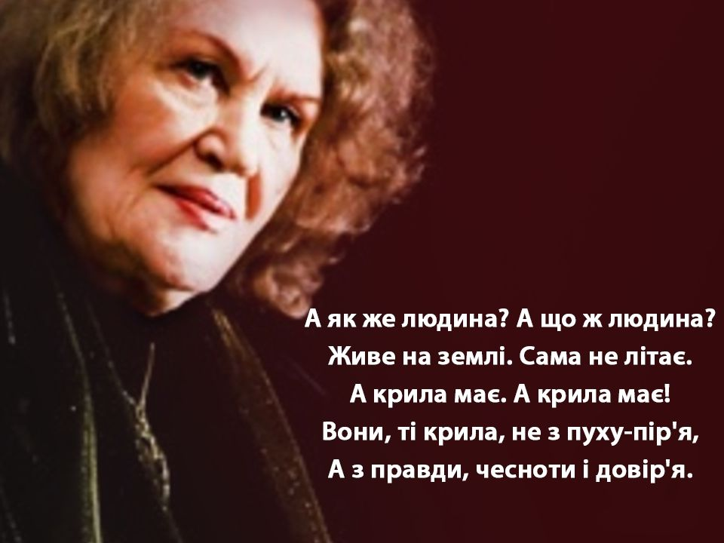

**ІІІ. Мотивація навчальної діяльності школярів**

Для чого людині потрібні крила? Хіба вона літає? Так. Людина літає не тільки уві сні. Крила для кожного є тим глибоким духовним наповненням, що проявляється індивідуально.  
Чому людина має крила, а не може полетіти? Це залежить у більшій мірі від неї самої, її прагнення, бажання, цілеспрямованості, наполегливості, старанності.  
Тому кожен повинен прагнути до самоствердження, подолання життєвих труднощів у сучасному житті, а цьому допоможуть наші крила.

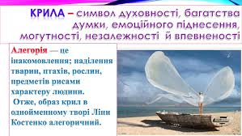

**ІV. Оголошення теми, мети уроку.  
  
V. Основний зміст уроку**  
  
**1.** Вступне слово вчителя

**2. Робота над поезією Л. Костенко «Крила»**

**2.1. Бесіда за питаннями.**

• Назвіть істот в природі, які мають крила. (Птахи, мухи, бджоли, коники...). Для чого вони їм потрібні?  
• Коли говорять людині, що у неї виросли крила за плечима?  
• Чому, на ваш погляд, Л. Костенко зазначає, що людина має крила?  
• Чим людські крила відрізняються від пташиних? Як про це говориться в поезії?  
• Які риси характеру Л. Костенко цінує в людині?  
• А чи має крила сама поетеса? Якщо так, то які? Власну думку обґрунтуйте.  
• Як, на вашу думку, мати крила людині — це обов’язок чи довільне бажання?  
• Яку людину вважають духовно багатою?

**2.2.** «Мікрофон». Відповідь на питання: «Як би ви скористалися крилами, якщо мали б їх?»

**2.3.** Складіть інформаційне ґроно про людські крила.  
  
  
**VІ. Закріплення опрацьованого матеріалу**

**1. Проведення тестового опитування (письмово)**

1. З чого, на думку, поетеси, зроблені крила у людини?  
а) Зі сміливості; б) з пуху; в) з чесності.

2. За що з повагою ставиться героїня твору до країни, де вона гостює (Л. Костенко «Чайка на крижині»)?  
а) Звичаї давні; б) увагу і шану; в) душевність і доброту.

3. Той край є найкращим для поетеси, де:  
а) виросли у неї крила; б) найкращі люди;  
в) відбулося багато історичних подій.

4. Перебуваючи в гостях, поетеса сумує за рідним краєм і часто дивиться на... (Л. Костенко «Чайка на крижині»):  
а) північ; б) схід; в) захід.

5. Тільки тоді можна вирушати в політ, як вважає поетеса, коли маєш... (Л. Костенко «Чайка на крижині»):  
а) освіту і досвід; б) ґрунт під ногами; в) батьківське благословення.

6. Зазначаючи про портові кораблі, письменниця говорить, що треті з них (Л. Костенко «Чайка на крижині»):  
а) втомлені, працьовиті; б) швидкі, неспокійні, хвацькі;  
в) величезні, охайні і гордовиті.

7. Між кораблями можна було побачити (Л. Костенко «Чайка на крижині»):  
а) безліч крижинок; б) суденця рибальські; в) маленькі хвилі морські.

8. Казку про мандри шепочуть зорі... (Л. Костенко «Чайка на крижині»):  
а) мові; б) чайки; в) прапори;

9. Прапора якого кольору не було на кораблях, що перебували у порту (Л. Костенко «Чайка на крижині»)?  
а) Фіолетового; б) зеленого; в) жовтого.

10. Корабель, який мав червоний прапор, плив, наче (Л. Костенко «Чайка на крижині»):  
а) велетень; б) айсберг; в) казковий.

11. Рідний корабель для поетеси асоціюється з (Л. Костенко «Чайка на крижині»):  
а) шматком рідної землі; б) традиціями українського народу; в) батьківською домівкою.

12. Лірична героїня сповнена великого бажання кинути матросу-земляку, який перебував на кораблі з рідного краю (Л. Костенко «Чайка на крижині»):  
а) поцілунок; б) квітку троянди; в) серце своє.  
Примітка. За кожну правильну відповідь встановлюється 1 бал.

**VІІ. Підсумок уроку  
VІІІ. Домашнє завдання**

Вивчити напамять поезію Ліни Костенко «Крила» (надіслати відео на перевірку), виконати тести (надіслати наперевірку).